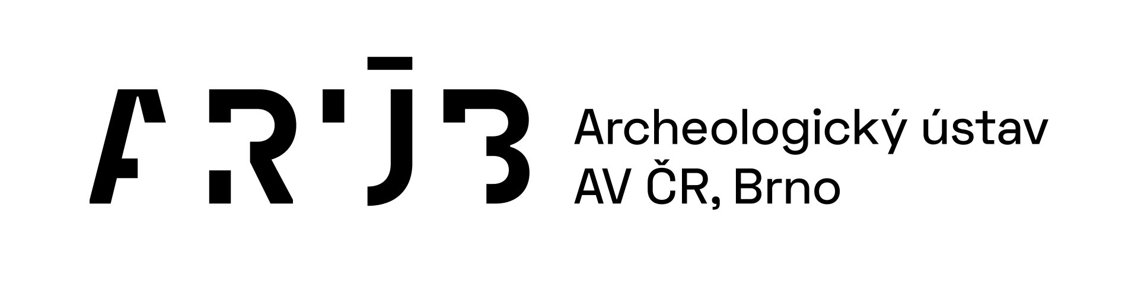

Archiv Archeologického ústavu AV ČR, Brno, v. v. i. (dále archiv ARÚB)

ŽÁDOST O ZPŘÍSTUPNĚNÍ NEBO REPRODUKCI DOKUMENTŮ Z ARCHIVU ARÚB
Jméno a příjmení žadatele: Název instituce:

Žádám o:
(označte hodící se variantu)
zpřístupnění dokumentů k prezenčnímu studiu
- zpřístupnění osobních fondů (nezpracovaných pozůstalostí) nebo jiných běžně nepřístupných
dokumentů k prezenčnímu studiu
- poskytnutí digitální verze dokumentu v plném rozlišení
- poskytnutí digitální verze dokumentů vzniklých činností ARÚB k reprodukci v publikaci, na výstavě, apod.

Účel studia / použití dokumentů:

Popis dokumentů (soupis čísel a názvů k.ú., druh a popis dokumentů):

Prohlašuji, že jsem se seznámil(a) s ustanoveními badatelského řádu a beru na vědomí, že při porušení základních ustanovení mi může být další nahlížení do archivu ARÚB odepřeno, případně udělený souhlas odvolán.
Potvrzuji svým podpisem, že budu respektovat skutečnost, že dokumenty jsou chráněny autorským právem podle platného znění zákona. Při jakémkoli zveřejnění dokumentů nebo informací v nich obsažených budu uvádět jméno autora (je-li známo), místo uložení (archiv ARÚB) a číslo dokumentu. Beru na vědomí, že kopie dokumentů není dovoleno dále šířit v jakékoli podobě.
Podpis žadatele, datum:

Souhlas ředitele, datum:

